INDEX HYPOTEČNÍCH ÚVĚRŮ | FIXINDEX
INDEX PODÍLOVÝCH FONDŮ
POVINDEX
INDEX SPOTŘEBITELSKÝCH ÚVĚRŮ

O společnosti Broker Consulting

Broker Consulting je jednou z největších společností na českém a slovenském trhu, která poskytuje služby v oblasti financí a realit. Od roku 1998 získala důvěru více než 600 000 klientů. Poskytuje také služby přes 4 000 firmám. Distribuci služeb zajišťuje přibližně 2 000 konzultantů (profesionální konzultanti, zaměstnanci, konzultanti v zapracování v ČR i SR) ve více než 100 kancelářích a 42 franšízových pobočkách OK POINT. Společnost uvedla na český a slovenský trh řadu inovací. Jednalo se například o investice do otevřených podílových fondů se zamykáním zisků nebo unikátní produkty životního dopojištění, které umožňují pojistit smrt a invaliditu za zlomek obvyklých cen. Bankovní, finanční a realitní služby společně, to je OK POINT, který přináší společnost Broker Consulting. Více na bcas.cz, okpointy.cz, okpoint.tv a na realityspolu.cz. Navštivte také náš Facebook a LinkedIN Broker Consulting a Facebook a LinkedIN OK POINTů.

Situace na kapitálových trzích se načas stabilizovala, poprvé od začátku roku Broker Consulting Index podílových fondů nezaznamenal pokles

Praha, 15. srpna 2022 – Navzdory nejistotám, které stále ovlivňují dění na kapitálových trzích, se hodnoty Broker Consulting Indexu podílových fondů pohybovaly poprvé od začátku roku v kladných číslech. Při měsíčním srovnání jde o významný nárůst zejména u akcií a komodit, dlouhotrvající pokles se ale zastavil i u ostatních typů fondů. Experti zaznamenávají extrémní volatilitu u dluhopisů, překvapivý vývoj se odráží i v červencových hodnotách, které pro dluhopisy znamenali více než 3 % nárůst. Červencový růst hodnot fondů je ale podle nich pravděpodobně dočasný.

„Na trzích stále panuje nejistota, bouřlivou situaci na Ukrajině sice akciové trhy z části akceptovaly, ale opět se začíná mluvit o nárůstu nakažených ve spojení s Covidem, což přináší určité riziko propuknutí další vlny tohoto onemocnění. Ekonomiku navíc stále válcuje inflace a s ní spojené zvyšování úrokových sazeb, které tvrdě zasáhly dluhopisový trh,“ komentuje situaci na kapitálových trzích Martin Novák, hlavní analytik společnosti Broker Consulting.

Podle měřených hodnot se od začátku tohoto roku výrazněji propadly dluhopisové fondy, a to o více než
11 %. Na úkor toho ale výrazně vzrostly výnosy do splatnosti, které přilákaly velké množství nových investorů, poptávající konzervativnější typ investice. Meziměsíčně však dluhopisy zaznamenaly růst, jejich hodnota vzrostla o více než pět a půl procentního bodu, na celkových 3,12 %. Podle expertů platí, že volatilita na těchto trzích byla letos překvapivě vysoká, dluhopisové fondy mají ale podle nich dobrý výhled do budoucna.

Jednoznačně největší růst ale zaznamenaly v červenci akcie. Z červených čísel (-8,92 %) se vyhouply k hodnotě 5,34 %. Tuto skutečnost odborníci na investice interpretují jako pravděpodobně částečné zpomalení korekce. „Je možné, že akciové indexy budou do konce roku nadále velmi rozkolísané,“ dodává navíc Martin Novák. Prozatímní růst hodnot je zřejmý i u fondů peněžního trhu a komodit, ty vzrostly na více než dvě procenta. Celkově tak od začátku roku vykázaly komodity nárůst o 60,46 %. Mírný pokles eviduje Broker Consulting Index podílových fondů pouze u nemovitostí (o -1,36 %). Ty se přesto pohybují v kladných číslech i v ekonomicky nepříznivé době.

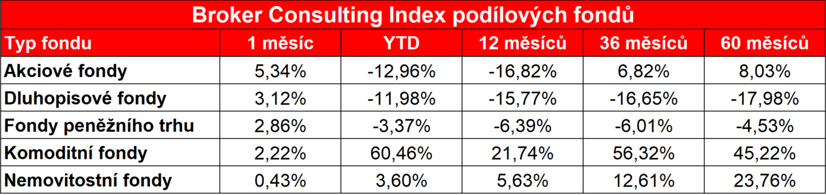

_____________________________________________________________________________________________

Poznámka pro média: Broker Consulting Indexy je možné volně publikovat pouze s označením „Broker Consulting Index“ (např. Broker Consulting hypoteční index). Více informací najdete též na stránkách www.bcas.cz/onas/pro-media.

Index podílových fondů reprezentuje portfolio převážně českého investora. U akciových fondů nebere v potaz úzké regionální či sektorové zaměření, ale zaměřuje se na globální akciový trh. Složení fondů v akciovém indexu reflektuje portfolio běžného českého investora investujícího do akciových fondů. Podobné je to také u komoditních fondů, kde index reflektuje výkonnost fondů investujících převážně do tradičních komodit. U dluhopisových fondů klade index větší důraz na české a evropské dluhopisové fondy, ale ve výkonnosti zohledňuje i dluhopisové fondy investující do státních dluhopisů různých ekonomik a také dluhopisové fondy zaměřující na rizikovější dluhopisy, ale již s menší vahou. U peněžních fondů a nemovitostních fondů je sledována pouze výkonnost českých podílových fondů.

Proč je dobré tento index sledovat: Čeští investoři mají v podílových fondech zainvestován majetek ve výši zhruba 557 miliard korun. Fondy jsou velmi využívanou platformou pro dlouhodobé investování, zejména při vytváření rezerv pro období postaktivního věku (60+). Index ukazuje, jak se vede fondům dle jednotlivých tříd investičních aktiv. Investoři si mohou mimo jiné srovnávat, jak si jimi vybrané fondy vedou v porovnání s průměrem trhu.

Kontakt pro média:
Michaela Sahulová
specialistka PR a externí komunikace
mobil: +420 731 538 373
e-mail: michaela.sahulova@bcas.cz

